Temat: Praca a w programie graficznym.
W edytorze grafiki MS Paint stworzyć obraz, na którym znajdą się flagi naszego kraju.
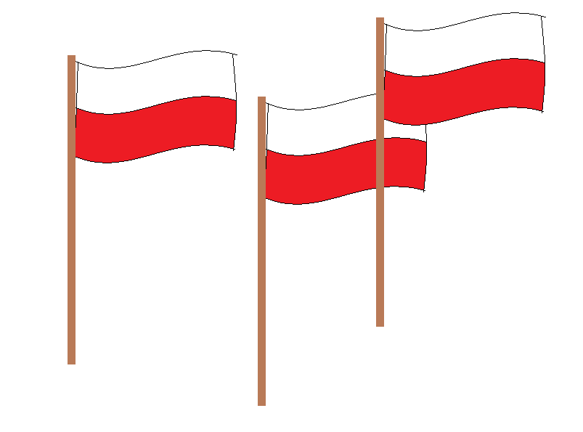
Jak korzystać z narzędzia krzywa i jak przenosić fragmenty rysunku opisuje poniższy link
https://youtu.be/KFrwiqOFd2k
Po wykonaniu pracy zrobić zdjęcie komórką i przesłać na profil Klasy V
Powodzenia!

